混二甲苯信息周刊（2016年第12期）

一、 混二甲苯产业链行情 1
二、 混二甲苯商品情报 2
1、 混二甲苯价格走势 2
2、 混二甲苯月涨跌图 2
3、 混二甲苯情报 3
三、 上游商品情报 4
1、 石脑油商品情报 4
2、 无烟煤商品情报 6
四、 下游商品情报 8
1、 OX商品情报 8
2、 PX商品情报 9

混二甲苯产业链行情
商品 | 初价格 | 末价格 | 涨跌
OX | 5720.00 | 6185.00 | 8.13%
PX | 5987.50 | 6000.00 | 0.21%
无烟煤 | 781.67 | 781.67 | 0.00%
混二甲苯 | 4810.00 | 4760.00 | -1.04%
石脑油 | 3854.12 | 3774.71 | -2.06%

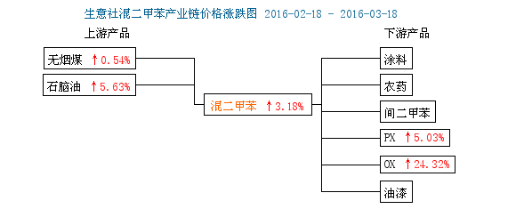

混二甲苯商品情报

混二甲苯价格走势
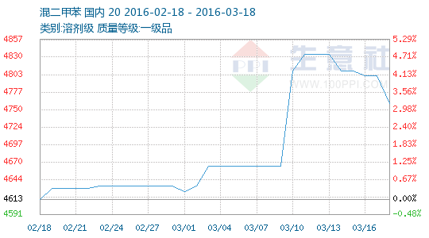

混二甲苯月涨跌图
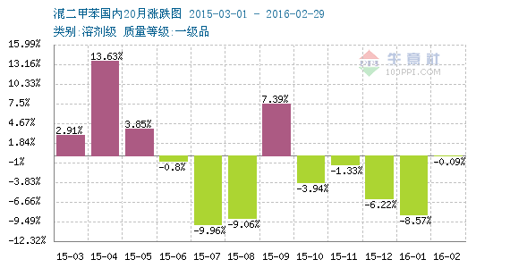

混二甲苯情报
●生意社：3月11日国际市场二甲苯收盘价

●IEA：全球原油过剩规模有所缩减 油价或已触底

●生意社：3月16日国际市场二甲苯收盘价

上游商品情报

石脑油商品情报
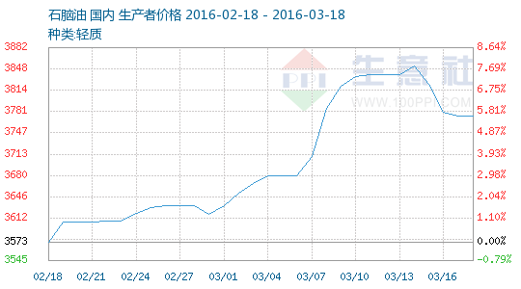

●伊朗油长：伊朗原油产量达到每日400万桶后才会考虑冻产
据伊朗通讯社ISNA上周日(3月13日)报导，伊朗石油部长尚甘尼(Bijan Zanganeh)表示，伊朗的原油日产量达到400万桶之后，将参与关于冻结产量的谈判。

●原油进口量上涨 国内油田减产
油价的长期低位导致国内油田生产大面积亏损，进而选择关停低效、高成本的油田，以降本增效。除非国内有大型油田勘探发现，或者国际油价迅速反弹并维持高位，国内的原油产量恐怕将长期下滑。

●加快推进我国原油期货市场建设
从110美元/桶到35美元/桶，国际油价“断崖式”的下跌，让整个石油行业全面进入“寒冬期”。全国人大代表、中国石化集团胜利石油管理局局长、胜利油田分公司总经理孙焕泉建议，应利用当前油价低迷的时机，加快推进我国原油期货市场建设，增强我国对国际原油市场的影响力，降低油价波动带来的风险，保障国家能源安全。

●供应充裕 亚洲石脑油裂解价差下跌
周五(3月11日)，亚洲轻质馏份油市场，石脑油裂解价差(naphtha/Brent crack)跌至两个交易日低点61.55美元/吨，结束过去两个交易日上涨势头。

●俄罗斯原油储量正走向枯竭 能源部发警告
俄罗斯原油产量将在2035年前不可避免地下滑，来自俄能源部的警告振聋发聩。

●需求低迷 亚洲石脑油裂解价差下跌
周一(3月14日)，亚洲石脑油裂解价差下跌8%，至三个交易日低点每吨56.63美元，上周台湾和韩国大量买入后，目前市场对石脑油的需求大致低迷。

●原油收盘：美联储决议前市场避险情绪回升 油价再度收跌
美国WTI原油4月期货周二(3月15日)收跌0.84美元，或2.26%，报36.34美元/桶。布伦特原油5月期货周二收跌0.79美元，或2.00%，报38.74美元/桶。因近期涨势遭遇到40美元/桶上方的强劲阻力，同时市场对美国原油库存压力的担忧持续上升，油价15日重启跌势，此外，美联储会议决议前投资者愈加谨慎也抑制了油价的上行动能。美国WTI原油期货价格盘中最低触及35.97美元/桶，布伦特原油期货价格盘中最低触及38.33美元/桶。

●原油收盘：油价延续3月14日跌势 市场忧虑原油库存继续增加
美国NYMEX 4月原油期货价格周二(3月15日)收盘下跌0.84美元，跌幅2.26%，报36.34美元/桶，油价延续周一(3月14日)的跌势，因升至每桶40美元之上后市场难以突破上方技术性阻力，且市场仍担心，尽管产量下降，美国原油库存仍在增加。

●供应充足 亚洲石脑油价格仍处低位
周二(3月15日)，亚洲石脑油裂解价差从前一交易日扳回部分跌幅，触及两日高位每吨61.20美元，但由于供应充足，目前价格较上年同期低逾35%。

●同意冻产前 沙特创下十个月来最高原油出口水平
同意冻产前沙特创下十个月来最高原油出口水平

●EIA周报：美国上周原油库存连续第五周创新高 油品库存减少
美国能源信息署(EIA)周三(3月16日)公布最新的库存数据显示，截至3月11日当周，美国上周原油库存连续第五周创下纪录新高，尽管精炼油和汽油库存下降，且进口减少。而之前公布的美国石油学会(API)数据显示原油库存增加149.7万桶。

无烟煤商品情报
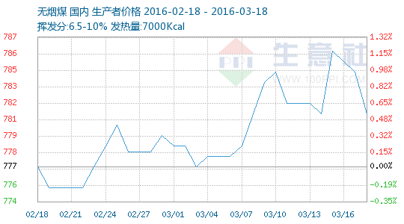

●四大煤企或将在4月继续涨价
据煤炭贸易商和下游用户介绍，现在，北方港5000卡低硫煤紧俏，5500卡煤相对宽松，整体上港口供应依然紧张，且装煤船只集中在成本较低的天津港和货源相对充足的黄骅港，而秦皇岛港等老牌港口到船量持续低迷。

●2016年煤炭竞争更加激烈 下游需求减少不可避免
环渤海运煤港口之间、运煤铁路之间对有限的优质资源和不断萎缩的用户市场竞争日益激烈，主力发煤企业发运的优质低硫煤炭成为北方港口和运煤铁路争抢的主要货种。

●1-2月全国原煤产量同比下降6.4％
3月12日，国家统计局发布2016年1-2月份规模以上工业生产主要数据，数据显示，1-2月份全国原煤产量51346万吨，同比下降6.4%。

●环渤海四港煤炭库存增至840万吨
3月14日，环渤海四港煤炭库存量分别为：秦皇岛港368吨、国投曹妃甸港146万吨、京唐港区164万吨、天津港161.9万吨。环渤海四港库存量除国投曹妃甸港库存量增加外，其余三港库存量均有所减少。

●发改委：煤炭行业将再减产10亿吨
3月14日上午，发改委在例行新闻发布会上表示，将积极稳妥化解煤炭过剩产能，实现其扭亏脱困升级和健康发展。明确指出，从2016年开始，用3年至5年时间，再退出煤炭产能5亿吨左右、减量重组5亿吨左右。

●十二五期间山东新增煤炭资源量10.4亿吨
山东省人民政府公布的数据显示，十二五期间山东省资源勘探取得新进展。新发现矿产地26处，新增查明煤炭资源量10.4亿吨。

●3月上旬全国煤炭价格上涨明显
国家统计局于3月14日公布2016年3月上旬流通领域重要生产资料市场价格变动情况，数据显示3月上旬全国动力煤价格上涨明显。

●下游耗煤量释放 运输市场供需矛盾略缓和
近期大范围的降温天气促使民用电需求得到提振，下游耗煤量得到释放，截止到3月15日，沿海六大电厂平均日耗59.0万吨，已恢复到今年一月份平均日耗水平，可用天数在19天左右。随着下游电厂日耗回升到正常水平，电厂补库进程有所增强，大船运力趋紧，价格上涨动力较强。

●神华2月份煤炭销售量按年跌21.2%
中国神华公告2月份主要营运数据，2月份商品煤产量为2,190万吨，按年升6.8%，煤炭销售量2,340万吨，按年跌21.2%。

●中煤2月商品煤销量按年升22.8%
中煤能源公告，2月份主要生产经营数据，商品煤产量607万吨，按年升6.9%；商品煤销量920万吨，按年升22.8%，其中自产商品煤销量582万吨，按年升5.2%。累计首两月，商品煤产量及销量按年分别增6.9%及25.1%。

●两会之后 煤炭怎么搞？
3月16日，2016全国两会落下帷幕。两会作为中国政治生活中的一件大事，它做出的每项决策都将影响你我的生活和从事的工作。关于煤炭企业的发展，国家领导人、地方部委领导做了哪些回应和答复，下面梳理一下。

●中国煤炭供给收缩在路上
国内需求萎缩导致产量开始下滑。以2015年为节点的“十二五”,是中国煤炭工业畸形发展的五年。市场供需严重失衡、结构不合理、体制机制约束成为影响我国煤炭行业健康发展的三个主要矛盾。随着煤炭价格的下滑,企业亏损的加剧,最终导致行业产能关停和产量缩减。

●中国煤炭消费下降成趋势
煤炭成为化解过剩产能的重点领域。国务院《关于煤炭行业化解过剩产能实现脱困发展的意见》提出，从2016年开始用3至5年的时间，退出产能5亿吨左右，减量重组5亿吨左右。

●煤炭去产能：减少煤炭的低效消费量
简单化地以油气取代煤炭，无论从经济成本看，还是从能源安全看，均不可取。因此，去“煤的低效产能”与增“煤的高效产能”应是同时进行的。我国应对空气污染控制技术进一步完善，应对煤的综合洁净利用技术有自己高标准的独创。当我国以先进的洁净煤技术实现高效的煤发电、煤化工时，那将是终止煤的“去产能”、完全转而为煤的“增产能”之时。

下游商品情报

OX商品情报
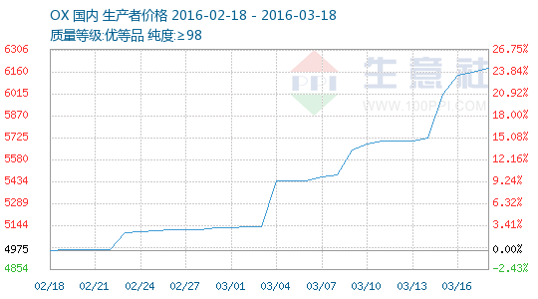

●3月11日亚洲地区邻苯市场收盘价格上涨
3月11日亚洲地区邻苯市场收盘价格大幅上涨，收盘价格上涨55美元/吨至710美元/吨FOB韩国和上涨60美元/吨至735美元/吨CFR中国。

●3月11日欧洲地区邻苯市场收盘价格上涨
3月11日欧洲地区邻苯市场收盘价格上涨21美元/吨，收盘价格为620美元/吨FOB鹿特丹。

●3月15日中石化华东邻二甲苯价格上涨
3月15日中石化华东销售公司邻二甲苯价格上涨500元/吨，现执行价格6300元/吨，扬子石化和镇海炼化同时执行，走销正常。

●3月15日中石化华南邻二甲苯价格上涨
3月15日中石化华南邻二甲苯价格上涨500元/吨，出厂价格为6300元/吨，海南炼化装置运行平稳，走销正常。

●3月15日中石化华北邻二甲苯价格上涨
3月15日中石化华北地区邻二甲苯市场价格上涨550元/吨，执行6300元/吨，齐鲁石化装置运行平稳，走销正常。

PX商品情报
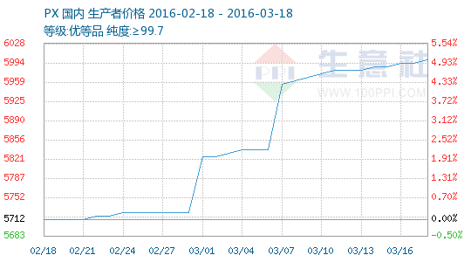

●3月15日亚洲对二甲苯市场收盘价格下滑
3月15日亚洲地区对二甲苯市场收盘价格下滑11美元/吨，收盘价格为760-761美元/吨FOB韩国和781-782美元/吨CFR中国。

●3月15日美国对二甲苯市场收盘价格下滑
3月15日美国地区对二甲苯市场收盘价格价格下滑10美元/吨，收盘价格为700-710美元/吨FOB美国港湾。

●3月16日亚洲对二甲苯市场收盘价格微涨
3月16日亚洲地区对二甲苯市场收盘价格上涨2美元/吨，收盘价格为762-763美元/吨FOB韩国和783-784美元/吨CFR中国。

●3月17日亚洲对二甲苯市场收盘价格上涨
3月17日亚洲地区对二甲苯市场收盘价格上涨13美元/吨，收盘价格为775-776美元/吨FOB韩国和796-797美元/吨CFR中国。

●3月17日美国对二甲苯市场收盘价格上涨
3月17日美国地区对二甲苯市场收盘价格价格上涨15美元/吨，收盘价格为710-720美元/吨FOB美国港湾。

